МБОУ СОШ № 11
Летний оздоровительный лагерь «Маяк»

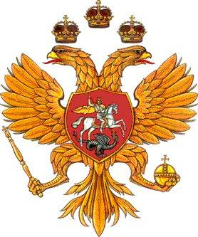
Патриотическое воспитание детей является одной из основных задач МБОУ СОШ № 11. Чувство патриотизма многогранно по содержанию. Это и любовь к родным местам, и гордость за свой народ, и ощущение своей неразрывности с окружающим миром, и желание сохранять и приумножить богатство своей страны. Поэтому нашей задачей является: воспитание у ребенка любви и привязанности к своей семье, дому, школе, улице, городу; формирование бережного отношения к природе и всему живому; развитие интереса к русским традициям и промыслам; расширение представлений о городах; знакомство детей с символами государства (герб, флаг, гимн); развитие чувства ответственности и гордости за достижения страны - данные задачи решаются во всех видах детской деятельности: на занятиях, в играх, в труде, в быту.
Актуальность настоящего проекта определяется стремлением расширить познания школьников об истории родного края, его культуре, традициях и обычаях местных жителей.
Цель проекта: Воспитание уважения к своему народу, благодарности к предкам, любви к Родине, гордости за нее, уважительного отношения к Государственным символам РФ

Беседа «Наша Родина- Россия».
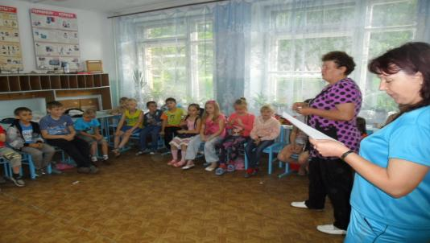

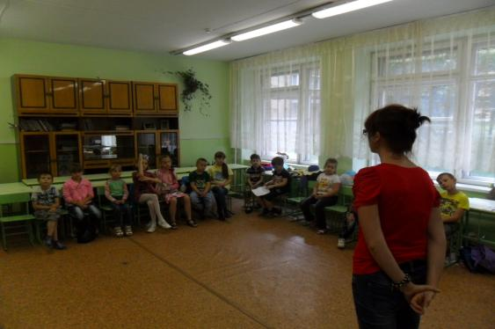

В ходе беседы ребята получили творческие задание, которые успешно выполнили.
Конкурс рисунков «Люблю тебя, мой край родимый»
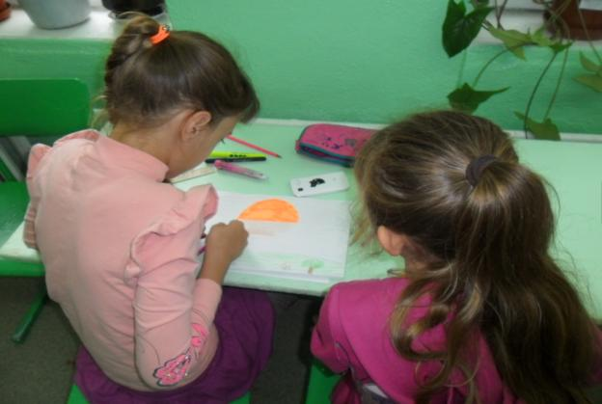
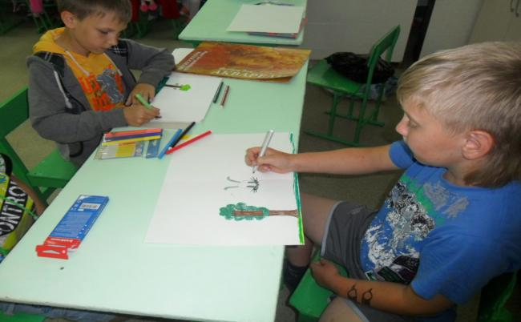
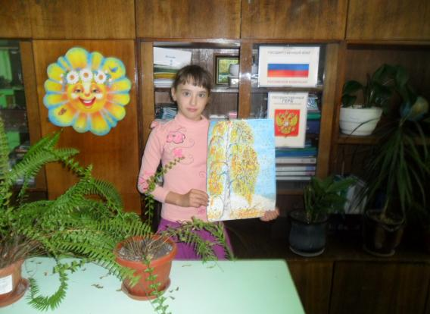

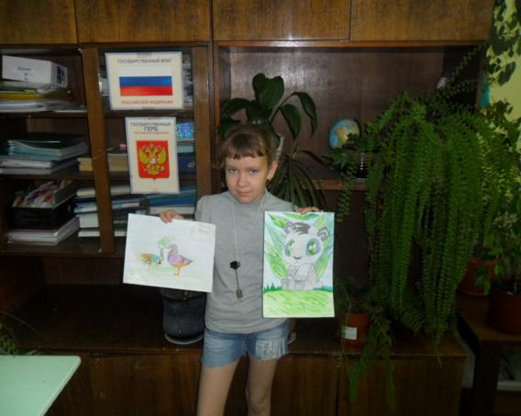
Конкурс рисунков «Российская символика»
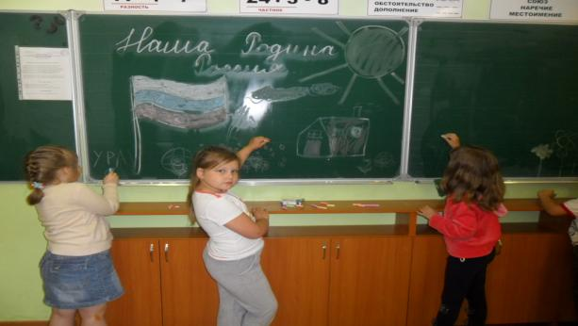
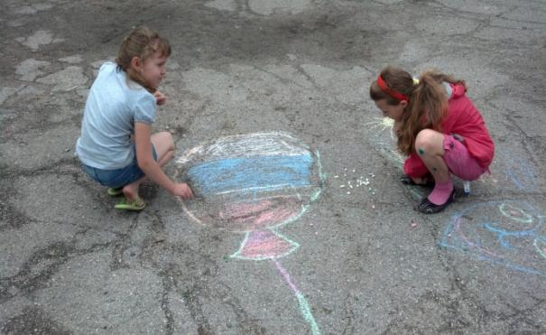
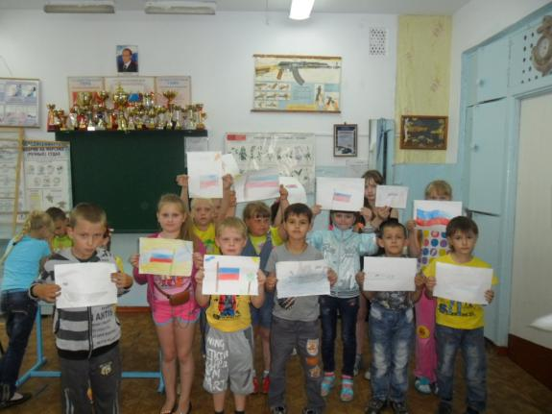
По итогам конкурса была организована выставка рисунков. Жюри конкурса оценило всех участников. Были отмечены лучшие работы, за которые ребята получили призовые места.
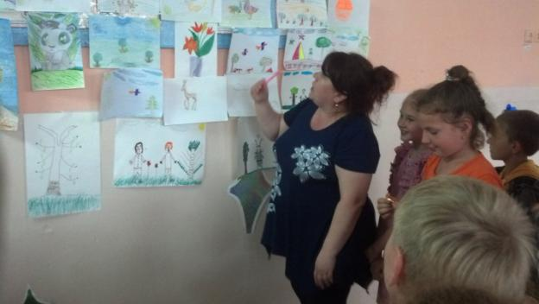
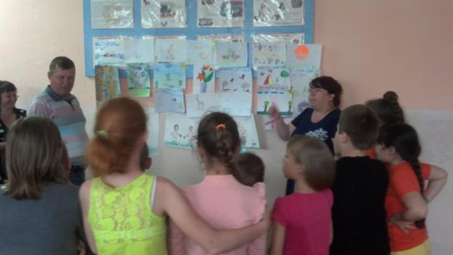
Все участники конкурса были вознаграждены сладкими призами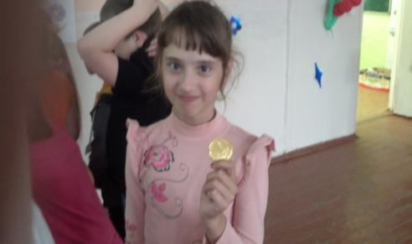
Пластилинография «Российский флаг»
В процессе творческого задания «Символы России: наш доблестный российский флаг» ребята узнали многое об истории возникновения главных символов России (флаг, герб, гимн), значении их цветов и знаков. С большим интересом школьники учились изображать российский флаг в разных художественных техниках: пластилинография, рисование карандашами и красками. Государственная символика является частью истории культуры страны. Гордость за свою Родину, понимание неповторимости и богатства культурных традиций играет огромную роль в становлении личности ребенка.
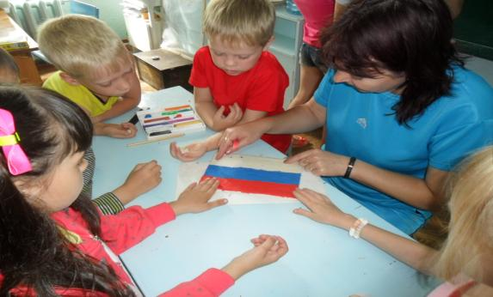

В ходе проекта, ребята получили задание выучить стихотворения, посвященные нашей Родине. Стихи ко дню Росси походят для признания в любви своей Родине, для рассказа про достопримечательности нашей страны и для поднятия патриотизма нашего народа.
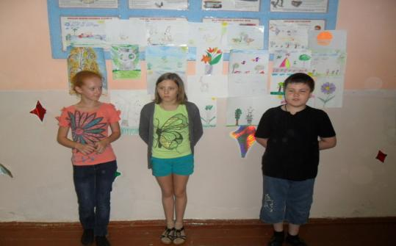
«Всё это Родиной зовётся» - игра-путешествие,
Познавательная игра позволила ребятам узнать много нового из истории нашего государства. Школьники с интересом в игровой форме узнавали о том, откуда появилось, такое название - «Россия», узнали историю создания герба, что обозначают цвета Российского флага и многое другое.
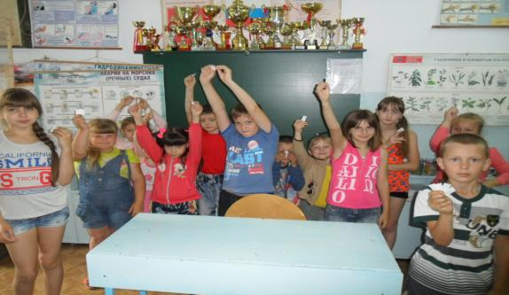
С интересом ребята играли в русские народные игры, узнавая быт и традиции своей Родины
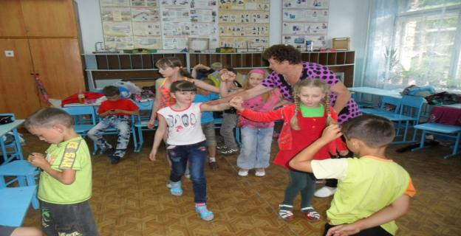

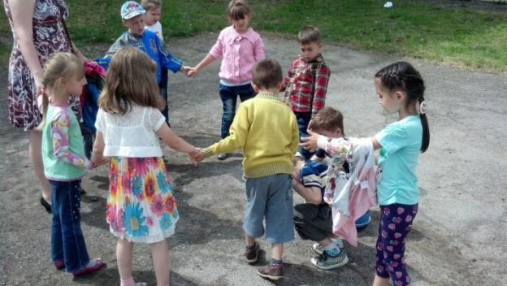
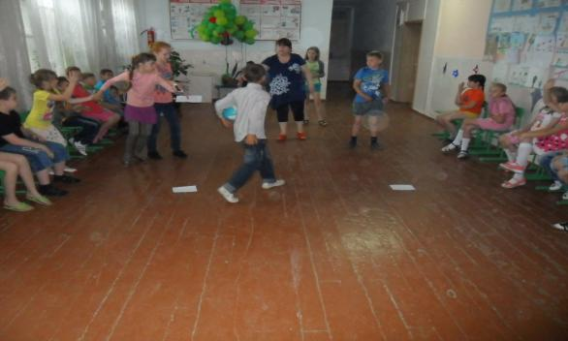
Лагерем «Маяк» было организовано посещение патриотического мероприятия в ГЦНК «Приморье». Данное мероприятие было посвящено дню независимости Российской Федерации.
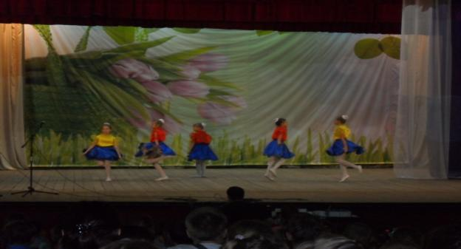
Итоги проекта
12 июня в России отмечается большой государственный праздник – День независимости России. Этот праздник берет свое начало в 1994 году, когда российский президент Б. Ельцин подписал свой Указ о Дне принятия декларации о государственном суверенитете России. На сегодняшний день праздник принято называть просто – День России. Он является одним из самых молодых дат для данного государства. На сегодняшний день, этот праздник имеет официальный статус и отмечается во всей России.
Россия — государство молодое, но земля русская имеет глубочайшие исторические корни, а русский народ несет в себе частицы великой русской культуры.
Данный проект помог в воспитание уважения к своему народу, благодарности к предкам, любви к Родине, гордости за нее, уважительного отношения к Государственным символам РФ.
Познакомил ребят с изображением Государственного флага РФ (цветовое решение, расположение полос)
У учащихся сформировалось представление о гербе и гимне нашей Родины.
Проект нацелен на воспитание уважительного отношения к государственным символам, любовь к Родине, гордость за нее
Ребята получили углубленные представления о России как о государстве, в котором они живут (столица, президент), расширили свой кругозор и узнали много нового и познавательного из истории своей страны.
Все мероприятия были направлены на формирование гражданско-патриотических чувств, формирование чувства привязанности к своему дому, школе, друзьям, своим близким; формирование представлений о России как о родной стране, о Москве как о столице нашей Родины; формирование у детей чувства любви к своему родному краю, своей малой родине на основе приобщения к родной природе, культуре и традициям; воспитание патриотизма, уважения к культурному прошлому России средствами эстетического воспитания.

